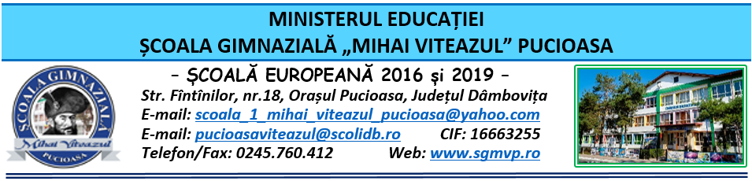

**CONSILIUL DE ADMINISTRAŢIE**

HOTĂRÂRE

**Nr. 118 din 07.06.2024**

Consiliul de Administraţie alŞcolii Gimnaziale “Mihai Viteazul” Pucioasa, întrunit în ședinţă ordinară în data de **07.06.2024**,

*Având în vedere*:

- Legea învățământului preuniversitar nr. 198/2023 completată cu Legea educației naționale nr. 1/2011;

- Legea 53/2003 Codul muncii republicată, cu modificările și completările ulterioare;

-Legea nr. 500/2022 privind finanțele publice cu modificările și completările ulterioare;

- Legea nr. 82/1991 – Legea contabilității – republicată și actualizată în 2018;

- OME nr. 4.183 din 4 iulie 2022 pentru aprobarea Regulamentului-cadru de organizare şi funcţionare a unităților de învăţământ preuniversitar;

- Ordinul M.E. nr. 6223/2023 privind Metodologia cadru de organizare și funcționare a consiliului de administrație din unitățile de învățământ preuniversitar;

- ORDIN nr. 213/15.03.2023 privind structura anului școlar 2023-2024;

- ORDIN nr. 4019/15.03.2024 privind aprobarea Metodologiei de înscriere a copiilor în învățământul primar și a Calendarului înscrierii în învățământul primar pentru anul școlar 2024—2025;

-  [ORDINUL nr. 4.072 din 26 aprilie 2023](https://legislatie.just.ro/Public/DetaliiDocumentAfis/267556) acordare a voucherelor de vacanță pentru unitățile/instituțiile de învățământ de stat, în Ministerul Educației și în alte instituții publice din subordinea/coordonarea acestuia, pentru anii 2023-2026;

- Procesul-verbal al Şedinţei ordinare a Consiliului de Administraţie din data de 07.06.2024.

HOTĂRĂŞTE

**Art. 1** Se aprobă Raportul de execuție bugetară până la data de 30 aprilie 2024 și Raportul de execuție bugetară până la data de 31 mai 2024.

**Art. 2** Se aprobă decontarea transportului cadrelor didactice navetiste pentru lunile aprilie și mai 2024.

**Art. 3** Se validează listele cu elevii înscriși la clasele pregătitoare, an școlar 2024-2025, etapa I.

**Art. 4** Se validează sumele pentru premierea elevilor participanți la concursul ”Joc de creion”.

**Art. 5** Se aprobă Regulamentul de acordare a voucherelor de vacanță 2024.

**Art. 6** Se aprobă modificarea componenței Comisiei pentru acordarea burselor, an școlar 2023-2024.

**Art. 7** Se aprobă Regulamentul Intern.

**Art. 8** Hotărârea va fi comunicată celor interesați, va fi afișată la Avizier şi pe pagina web a Şcolii Gimnaziale “Mihai Viteazul” Pucioasa;

**Art. 9** Hotărârea de față poate fi atacată la Tribunalul Dâmboviţa, Secția a II-a Civilă, de Contencios Administrativ și Fiscal, în termen de 30 de zile de la comunicare, în condițiile Legii nr. 554/2004 a Contenciosului administrativ, potrivit art. 14 alin. (4) din Ordinul Ministrului educației naționale nr. 4619/2014, cu modificările și completările OMEN nr. 3160/1.02.2017 pentru modificarea și completarea Metodologiei-cadru de organizare și funcționare a consiliului de administrație din unitățile de învățământ preuniversitar, aprobată prin OMEN nr. 4.619/2014.

Preşedintele Consiliului de Administraţie,

Director

prof. Zamfir Claudia Aurora